2. 아래와 같이 EMP Table의 상급자(MGR)의 이름이 조회되도록 하시요.

단 JOB이 PRESIDENT,MANAGER,SALESMAN,ANALYST,CLERK 순으로 조회되도록 하시요.

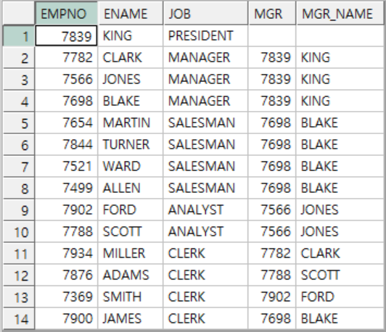

select e.empno,e.ename,e.job,e.mgr,e2.empno mgr_name

from emp e left outer join emp e2

on e.mgr=e2.empno

ORDER BY DECODE(job, 'PRESIDENT', 1),

DECODE(job, 'MANAGER', 2),

DECODE(job, 'SALESMAN', 3),

DECODE(job, 'ANALYST', 4),

DECODE(job, 'CLERK', 5),

job asc;

* Scalar Subquery 가 아닌 Join으로 처리하도록 함

3. 아래와 같이 SALGRADE Table ,EMP Table을 참조하여 GRADE별 몇 명인지 조회하는 SQL을 작성하시요.

select grade,count(e.empno) per_grade_count

from SALGRADE s join emp e

on e.sal between s.losal and s.hisal

group by s.grade

order by grade;

* 왜 Outer Join인가? ->

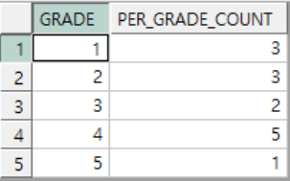

4. 부서 평균 급여 미만인 /직원에 대해 부서 평균 급여의 10% 해당하는 급여를 인상하는 Update 문을 작성하시요.

update emp e

set sal=sal+((select avg(sal) from (select avg(sal) over(partition by deptno) avg_sal from emp )

where e.empno=empno)*0.1)

where empno in

(select empno from (select sal,empno,avg(sal) over(partition by deptno) avg_sal from emp )

where sal<avg_sal );